МИНИСТЕРСТВО ОБРАЗОВАНИЯ И НАУКИ УКРАИНЫ

ДОНЕЦКИЙ НАЦИОНАЛЬНЫЙ ТЕХНИЧЕСКИЙ УНИВЕРСИТЕТ

МЕТОДИЧЕСКИЕ УКАЗАНИЯ

по выполнению контрольной работы и рабочая
программа по дисциплине
«Основы горного производства»

(для студентов специальности 7.090301.02
РПМ заочной формы обучения)

Утверждено на заседании
кафедры РПМ, протокол №5
от 14.11.2006г.

ДОНЕЦК- 2007

УДК 622.272

Методические указания по выполнению контрольной работы и рабочая программа по дисциплине: «Основы горного производства», ДонНТУ, 2007,
20 с.

В работе приведены методические указания по выполнению контрольной работы, изложены порядок и методика решения отдельных инженерных задач. Контрольная работа выполняется студентами после изучения в соответствии с рабочей программой дисциплины «Основы горного производства».
Цель работы: научиться самостоятельно работать с технической документацией шахты и карьера и закрепить знание основных принципов ведения горных работ при эксплуатации месторождений полезных ископаемых.
Для выполнения контрольной работы студенты-заочники используют чертежи шахты по месту своей работы или собранные в период прохождения практики: «План горных выработок по пласту», «Паспорт крепления и управления кровлей по лаве №». Контрольная работа состоит из шести задач, на вопросы которых студент дает письменные ответы, а по некоторым из них, отмеченным в задании знаком «у/ч» - устно, по чертежу. По контрольной работе студент сдает зачет.

Составители: доц. И. И. Булавкин, ст. преподаватель Дрипан П. С.

Рецензент: проф. С. Н. Шаповал

РАБОЧАЯ ПРОГРАММА
по дисциплине «Основы горного производства»

ПРЕДИСЛОВИЕ

Целью изучения дисциплины является получение студентами знаний основных принципов ведения горных работ при эксплуатации месторождений полезных ископаемых.
Изучение дисциплины базируется на основе знаний общетеоретических и общеинженерных дисциплин, таких как «Высшая математика», «Физика», «Химия», «Инженерная графика», «Геологические дисциплины», «Геодезия».

ВВЕДЕНИЕ

Краткие сведения об истории развития горного дела. Роль горнодобывающей промышленности в экономике страны. Общая характеристика горнодобывающих отраслей. Роль горной науки в развитии горнодобывающей промышленности.

- Основные сведения о горных породах и полезных ископаемых

Общие сведения и природе образования углей и руд. Элементы залегания угольных пластов и рудных тел. Нарушения в залегании месторождений. Основные технологические свойства горных пород и массивов. Краткая характеристика основных горнодобывающих районов страны.

- Общие сведения о горном производстве

Понятие о шахте, шахтном поле и его запасах. Горные выработки. Классификация, терминологическая и функциональная характеристика их. Этапы подземной разработки полезного ископаемого (ПИ).

- Основы технологии проведения подземных горных выработок

Общие сведения о напряженно-деформированном состоянии массива горных пород вокруг подземной выработки. Формы поперечного сечения, материалы и конструкции крепления. Способы отделения пород от массива. Основные принципы проведения горизонтальных выработок в однородных и неоднородных породах. Специфика проведения наклонных выработок. Технологическая сущность проведения вертикальных горных выработок. Основные принципы организации работ по проведению и ремонту горных выработок.
- Вскрытие шахтных полей

Основные факторы, влияющие на способ вскрытия. Основные способы вскрытия и общая характеристика наиболее распространенных схем. Околоствольный двор.

- Подготовка шахтных полей

Деление шахтного поля на части. Характеристика способов подготовки шахтных полей, области их применения.

- Основы технологии очистных работ при подземной добыче
полезных ископаемых

Структура технологии очистных работ. Способы отделения угля от массива. Сущность и основные схемы выполнения процессов погрузки и доставки полезного ископаемого вдоль очистной выработки. Крепление очистных выработок. Сущность процесса и основные способы управления горным давлением в очистных выработках. Сведения о концевых операциях. Сущность комплексной механизации очистных работ. Понятие о безлюдной выемке угля. Организация процессов и операций в очистных забоях.

- Системы подземной разработки пластовых месторождений

Понятие о системе разработки. Классификация систем разработки. Общая характеристика основных систем разработки, условия их эффективного применения.

- Основные сведения об общешахтных технологических
подразделениях и службах

Структура основных производственных процессов угольной шахты. Общая характеристика подземного транспорта, шахтного подъема, шахтного водоотлива, технологического комплекса на поверхности шахты. Сведения об электроснабжении горных работ и освещении подземных выработок. Основные принципы вентиляции шахт. Шахтные ламповые.

- Основы технологии открытых горных работ

Сущность открытой разработки полезных ископаемых. Элементы карьера. Этапы открытых горных работ. Общая характеристика основных технологических процессов: подготовки пород к выемке, выемки и погрузки пород в карьерах, карьерного транспорта и отвалообразования. Основные сведения о схемах вскрытия и системах разработки. Требования к охране окружающей среды.
- Охрана труда и техника безопасности при ведении горных работ

Основные компоненты рудничного газа. Предельно допустимые концентрации метана и углекислого газа. Основные правила и меры безопасности при ведении очистных работ, проведении горных выработок, выполнении транспортных работ и эксплуатации электрооборудования.
Средства индивидуальной защиты работающих в подземных условиях. Правила поведения при аварии.

МЕТОДИЧЕСКИЕ УКАЗАНИЯ
и задание на выполнение контрольной работы

Для выполнения контрольной работы студент должен изучить условные обозначения, применяемые на планах горных работ и паспортах крепления лав, приведенные ниже.

Условные обозначения по ГОСТ 2.850.75-ГОСТ 2.857.75.
Наименования | Условные обозначения
1 | 2
Обозначение подземных горных выработок
Устье и сечение вертикального ствола (указывается название выработки, высотные отметки устья, подошвы выработки и подошвы сопряжения на горизонте работ) – масштабное изображение | 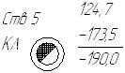
Устье и сечение ствола – безмасштабное обозначение | 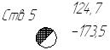
Устье скважины (номер выработки и год ее проходки, высотные отметки устья и подошвы выработки) | 
Горизонтальная выработка | 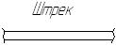
Наклонная выработка | 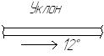
Выработанное пространство:  а) с обрушением вмещающих пород  б) с полной сухой закладкой | а) в)  
Обозначение очагов опасности в горных выработках
Место:  а) суфлярного выделения газа (порядковый номер, дата обнаружения и химическая формула газа) | 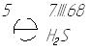
б) внезапного выброса | 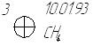
в) взрыва газа | 
г) взрыва пыли | 
д) горного удара | 
е) самовозгорания | 
1 | 2
ж) усиленного притока воды | 
з) прорыва воды (3 - в забое, К - в кровле, П - в почве, Б - в боку выработки) | 
Граница горных работ шахты
Место отбора:  а) пробы | 
б) образца (плотность )
Структурная колонка вынимаемого пласта | 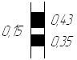
Изображение структурных и тектонических элементов
Залегание трещин (кливажа):
а) в полезном ископаемом (стрелкой указывается направление наклона трещин с указанием угла наклона поверхностей, образованных трещинами)
б) в породах кровли
Нарушение разрывное:
а) достоверное (стрелкой показывается направление падения плоскости сместителя, дирекционный угол направления падения, угол падения и амплитуда смещения в метрах)
б) предполагаемое
Залегание пород
а) наклонное
б) горизонтальное
Обозначение осадочных горных пород
Слой почвенно-растительный
Глина | 
Песчаник крупнозернистый | 
Песчаник мелкозернистый | 
Аргиллит | 
Алевролит | 
Известняк | 
1 | 2
Обозначение метаморфических горных пород
Сланцы | 
Сланец глинистый | 
Сланец песчанистый | 
Сланец углистый | 
Условные обозначения на планах открытых горных работ
Граница горного отвода (красная окантовка)
Граница земельного отвода (желтая окантовка)
Граница карьерного поля (черная окантовка)
Граница балансовых запасов (синяя):
Категория А
Категория Б
Добычной уступ | 
Вскрышной уступ | 
Отвалы пород (отметки, относительная высота) | 
Линия электропередач | 
Реечная точка тахеосъемки и ее
отметка

ПОРЯДОК ВЫПОЛНЕНИЯ РАБОТЫ

- По плану горных работ определить:
  - устье и высотные отметки стволов и скважин;
  - границы горного предприятия (у/ч);
  - элементы тектонических нарушений;
  - обозначения горных пород.

- Найти на плане горных работ:
  - вертикальные горные выработки, определить длины стволов и одной скважины;
  - горизонтальные горные выработки, установить их назначение;
  - наклонные горные выработки, установить их назначение;
  - действующую на момент пополнения плана горных работ лаву.
Установить путь движения угля по выработкам от лавы до поверхности и путь движения свежей и исходящей струй воздуха для проветривания данной лавы (у/ч).
- На базе плана горных работ выполнить следующую работу:
  - определить минимальный, максимальный и средний углы падения пласта в градусах;
  - определить максимальные, минимальные и средние размеры шахтного поля по падению (Н) и простиранию (S) в метрах;
  - определить минимальную, максимальную и среднюю общую и полезную мощности пласта (m) в метрах;
  - рассчитать балансовые запасы угля по пласту в пределах шахтного поля (_{б}), по формуле

$Z_{б}=S∗H∗m_{\text{ср}}∗γ$, т

где S – средний размер поля по простиранию, м;
Н – средний размер поля по падению, м;
m_{cp} - средняя мощность пласта, м;
 = 1,3-1,4 – плотность угля в массиве, т/м³.
- По плану горных работ:
  - установить название схемы вскрытия и способа подготовки для пласта;
  - определить последовательность и продолжительность отработки частей шахтного поля: этажей, ярусов, панелей, горизонтов, выемочных полей, блоков;
  - дать оценку целесообразности принятых решений по вскрытию и подготовке шахтного поля.
- На основании плана горных работ конкретного пласта выполнить следующую работу:
  - для лав, работающих в момент последнего пополнения плана горных работ, определить минимальную, максимальную и среднюю мощности пласта, средний угол падения пласта, состав и мощность пород кровли и почвы;
  - определить средние длины лав, среднемесячную скорости их подвигания, а также среднемесячную добычу угля из лав.

$D_{\text{мес}}=l_{л}∗V_{\text{мес}}m_{\text{ср}}∗γ∗с$, т

где l_{л} – средняя длина лавы, м;
V_{мес} – среднемесячная скорость подвигания лавы, м/мес;
с = 0,95…0,97 – коэффициент извлечения запасов угля из лавы.
- На базе графической части «Паспорта выемочного участка, крепления и управления кровлей в очистном забое», выполнить следующую работу:
  - установить и описать строение, мощность и угол падения пласта;
  - описать состав и мощности пород кровли и почвы пласта;
  - определить виды выемочного оборудования (комбайн, конвейер, крепь), описать схему работы выемочного оборудования;
  - описать порядок выполнения производственных операций в течение суток;
  - определить среднюю (с учетом простоев) скорость движения комбайна при выемке угля (V_{k}), м/мин, по формуле

$V_{k}=\frac{l_{л}−\sum{l_{н}}}{t_{в}}$, м/мин

где 1_{л} – длина лавы, м;
1_{н} – суммарная длина ниш, м;
t_{в} – время выемки угля комбайном в течение цикла, мин.
  - рассчитать добычу угля за цикл (D_{ц}), т по выражению

$D_{ц}=l_{л}∗m_{\text{ср}}∗r∗γ∗c$, т

где r – ширина захвата, м;
  - определить добычу угля за сутки (D_{с}) по формуле

$D_{с}=D_{ц}∗n_{ц}$, т

где n_{ц} – количество циклов по добыче угля в сутки.

МИНИСТЕРСТВО ОБРАЗОВАНИЯ И НАУКИ УКРАИНЫ

Донецкий Национальный Технический Университет

Кафедра «РПМ»

Контрольная работа (пример)

по дисциплине «Основы горного производства»

Выполнил:
студент гр.

Проверил:

Донецк 2007г.
Пример решения задач контрольной работы

Для выполнения данной контрольной работы используется план горных выработок шахты им. А.Ф. Засядько по пласту l₄ и паспорт крепления и управления кровлей в очистном забое 7-й восточной лавы пласта k₈.
- По плану горных работ определить:
- устье и высотные отметки ствола и скважин;
Устья главных стволов №1, №2 и №3 расположены в центре шахтного поля по простиранию и падению пласта. Устья этих стволов расположены на высоте 228м над уровнем Балтийского моря. Отметки горизонтов, на которых расположены околоствольные дворы – «-210м» и «-304м». Глубина расположения горизонтов составляет, соответственно - 438 и 532м.
Рассматриваю скважину ДМ-1924. Её устье расположено на отметке «+195м», а отметка, на которой скважина встретила пласт составила «-604м», длина скважины – 799м.
- границы горного предприятия;
Границами шахтного поля являются :
- по простиранию пласта: на востоке поле шахты им. Поченкова (установленная граница);
- на западе – поле шахты Панфилова и участок октябрьский рудник (установленная);
- верхняя техническая граница или граница по восстанию пласта – (установленная), так как является границей со старыми горными работами других шахт;
- нижняя техническая граница или граница по падению пласта – установленная, проходит по изогипсе «-1200м»
- элементы тектонических нарушений;
Имеются следующие разрывные нарушения с параметрами:
- Софиевский надвиг – направлен по простиранию пласта, амплитуда Н = 13 – 14м;
- Пологий надвиг – амплитуда от 2 до 6м;
- Надвиг «Б» – амплитуда 5-15м, направлен по падению пласта;
- Ветковский надвиг №2, расположен у западной технической границы по простиранию пласта, с амплитудой 10-15м.
- Горные породы кровли и почвы
Горные породы, вмещающие угольный пласт:
- в непосредственной кровле пласта – сланец глинистый мощностью 1,0-1,6м;
- в основной кровле – песчаный сланец и песчаник;
- в основной почве пласта сланец песчаный мощностью 0,3-1,7м;
- в основной почве – песчаник мощностью 0,5 – 3,5м.
- Найти на плане горных работ:
- вертикальные горные выработки; определить длины стволов и одной скважины;
Длины стволов №1, №2, №3, расположенных на центральной промплощадке шахты составляют, с учетом зумпфа: для скипового ствола – 570м, а для клетьевого – 460м. Длина скважины была определена выше.
- горизонтальные горные выработки, установить их назначение;
К горизонтальным горным выработкам относятся:
- квершлаги, предназначенные для транспортировки полезного ископаемого, материалов и оборудования;
- штреки, примыкающие к очистным выработкам – выемочные вентиляционный и конвейерный штреки.
Назначение: конвейерный штрек – для транспорта добытой горной массы, материалов и оборудования; вентиляционный – для вывода исходящей из очистного забоя вентиляционной струи воздуха.
- наклонные горные выработки и установить их назначение;
- конвейерный уклон – для транспорта снизу вверх добытой горной массы;
- ходок механизированной доставки – для транспорта материалов и оборудования к выработкам выемочного участка, подачи свежей струи воздуха;
- людской ходок - для вывода исходящей струи воздуха.
- действующую на момент пополнения плана горных работ лаву.
На момент пополнения плана горных выработок в работе находилась 1-я восточная лава.
Установить путь движения угля по выработкам от лавы до поверхности и путь движения свежей и исходящей струи воздуха для проветривания данной лавы.
Транспорт угля осуществляется по следующим выработкам: конвейерный штрек – уклон - наклонный конвейерный квершлаг - скиповой ствол.
Путь движения свежей струи воздуха: ствол №3 – квершлаг – главный штрек – ходок механизированной доставки - конвейерный штрек.
Путь движения исходящей струи воздуха: вентиляционный штрек - вентиляционный ходок - главный вентиляционный штрек - вентиляционный квершлаг - вентиляционный ствол.
- На базе плана горных работ выполнить следующие работы:
- определить: максимальное, минимальное и среднее значения угла падения пласта в градусах (α_{min} = 12 град; α_{max} = 15 град; α_{ср} = 13,5град);
- определить: максимальные, минимальные и средние размеры шахтного поля по падению (Н) и простиранию (S) в метрах;
Н_{min} = 2800 м, Н_{max} = 4100 м, Н_{ср} = 3450 м;
S_{min} = 5000 м, S_{max} = 6000м, S_{ср} = 5500 м,
- определить максимальную, минимальную и среднюю общую и полезную мощности пласта (m) в метрах;
Пласт сложного строения состоит из двух пачек угля и прослоя породы. Общая мощность: минимальная – 0,81м, максимальная – 1,37м, средняя – 1,09м; полезная мощность: минимальная – 0,78м, максимальная – 1,32м, средняя – 1,05м.
- рассчитать балансовые запасы угля по пласту в пределах шахтного поля (Z_{б}), по формуле

Z_{б} = SHm_{ср}γ, т

где S – средний размер шахтного поля по простиранию пласта, м;
H – средний размер шахтного поля по падению пласта, м;
m_{ср} – средняя мощность пласта, м;
γ = 1,3-1,4 – плотность угля в массиве, т/м³.

Z_{б} = 5500*3450*1,05*1,35=26,9, млн. т

- По плану горных работ:
- установить название схемы вскрытия и способа подготовки шахтного поля для пласта;
Вскрытие – многогоризонтное вертикальными стволами и погоризонтными квершлагами. Подготовка шахтного поля – панельная.
- определить последовательность и продолжительность отработки частей шахтного поля: этажей, ярусов, панелей, горизонтов выемочных полей, блоков;
Последовательность и продолжительность отработки частей шахтного поля: ярусы – отрабатываются в нисходящем порядке, обратным ходом от границ панели к наклонным выработкам с продолжительностью два года в каждом крыле панели; панели отрабатываются в нисходящем порядке с продолжительностью 12 лет.
- дать оценку целесообразности принятых решений по вскрытию и подготовке шахтного поля.
Так как угол залегания пород превышает 10 град, а размер шахтного поля по простиранию более 4000м, способ подготовки шахтного поля принят правильно. Так как начальная глубина ведения работ составляет 200м, а максимальный размер шахтного поля по падению пласта - 4000м, считаю что способ вскрытия шахтного поля тоже принят правильно.
- На основании плана горных работ конкретного пласта выполнить следующую работу:
- для лав, работающих в момент последнего пополнения плана горных выработок, определить минимальную, максимальную и среднюю мощность пласта, состав и мощность пород кровли и почвы.
Мощность пласта и состав пород, вмещающих угольный пласт, были определены в пунктах 1.4 и 3.3.
- определить средние длины лав, среднемесячную скорость их подвигания, а также среднемесячную добычу угля из лав.

D_{мес} = l_{л}V_{мес}m_{ср}γс, т

где l_{л} – средняя длина лавы, м;
V_{мес} – среднемесячная скорость подвигания лавы, м/мес;
с = 0,95 – 0,97 – коэффициент извлечения запасов угля из лавы.
Средняя длина лавы – 220м, среднемесячная скорость подвигания – 92 м/мес. Месячная добыча составит

D_{мес} = 220*92*1,05*1,35*0,95=27, тыс. т

- На базе графической части паспорта крепления и управления кровлей в очистном забое, выполнить следующую работу:
- установить и описать строение, мощность и угол падения пласта;
Согласно имеющемуся паспорту крепления и управления кровлей в очистном забое по пласту k₈ определяю: строение пласта – простое, мощность: минимальная – 0,87м, максимальная – 1,1м, средняя – 0,99м; угол падения пласта – 12 град.
- описать состав и мощность пород кровли и почвы пласта;
- непосредственная кровля – сланец глинистый 0-3,0м; известняк 3,0-3,98м;
- основная кровля – сланец глинистый 8,4-18,7м; песчаник – 6,0-17,8м;
- непосредственная почва – глинистый сланец 0,4-0,45м; песчаник – 4,0-6,2м;
- основная почва – сланец глинистый 8,0м.
- определить виды выемочного оборудования, описать схему работы выемочного комбайна;
Выемка угля в лаве осуществляется узкозахватным комбайном УКДЗ, с шириной захвата 0,63м, работающим по односторонней схеме с холостым перегоном и зачисткой почвы пласта. Крепление очистного забоя – механизированная крепь «ДМ» и «Глиник». Транспорт угля вдоль забоя лавы осуществляется скребковым конвейером – СП-301.
- описать порядок выполнения производственных операций в течение суток;
Выемочный участок работает по четырехсменному режиму: 1-я смена – ремонтно-подготовительная; 2-я, 3-я и 4-я смены – добычные. Продолжительность смен по 6 часов. В добычные смены комбайн выполняет по три цикла в смену по выемке угля.
Последовательность операций в цикле:1) выемка угля комбайном;
2) крепление призабойного пространства лавы; 3) холостой перегон комбайна; 4) задвижка лини конвейера; 5) выполнение концевых операций.
- определить среднюю, с учетом простоев, скорость движения комбайна при выемке угля (V_{к}), м/мин, по формуле:
$V_{k}=\frac{l_{л}−l_{н}}{t_{в}}$,
где l_{л} – длина лавы, м;
Σl_{н} – суммарная длина ниш, м;
t_{в} – время выемки угля комбайном в течение цикла, мин.
V_{к} = (150-6,4)/60=2,4, м/мин
- рассчитать добычу угля за цикл (D_{ц}), т по выражению:
$D_{ц}=l_{л}m_{\text{ср}}rγc$, т
где r – ширина захвата, м;
D_{ц} = 150*0,99*0,63*1,35*0,95=120, т
- определить добычу угля за сутки (D_{с}) по формуле:
$\text{Dc}=D_{ц}n_{ц}$,
где n_{ц} – количество циклов по добыче угля в сутки.
D_{с} = 120*9=1080,т
Ниже приведены схемы с паспорта крепления и управления кровлей
7-й восточной лавы пласта k₈:
- Рисунок 1 – Схема лавы с расположением оборудования;
- Рисунок 2 – График организации работ в очистном забое с условными обозначениями;
- Рисунок 3 – График выходов рабочих.
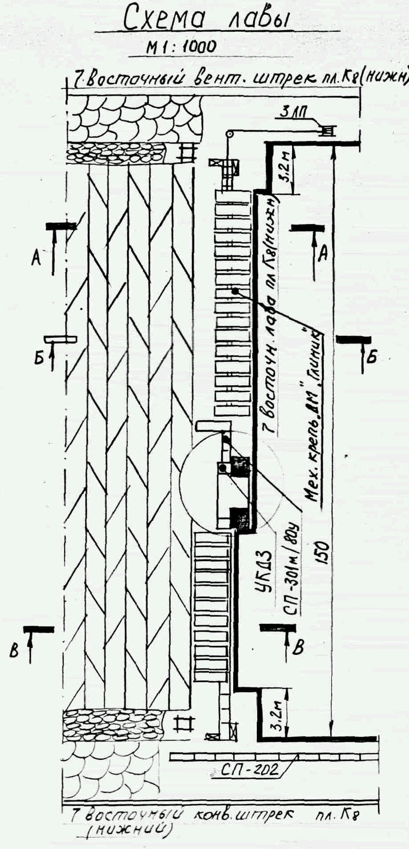
Рисунок 1 – Схема лавы с расположением оборудования.
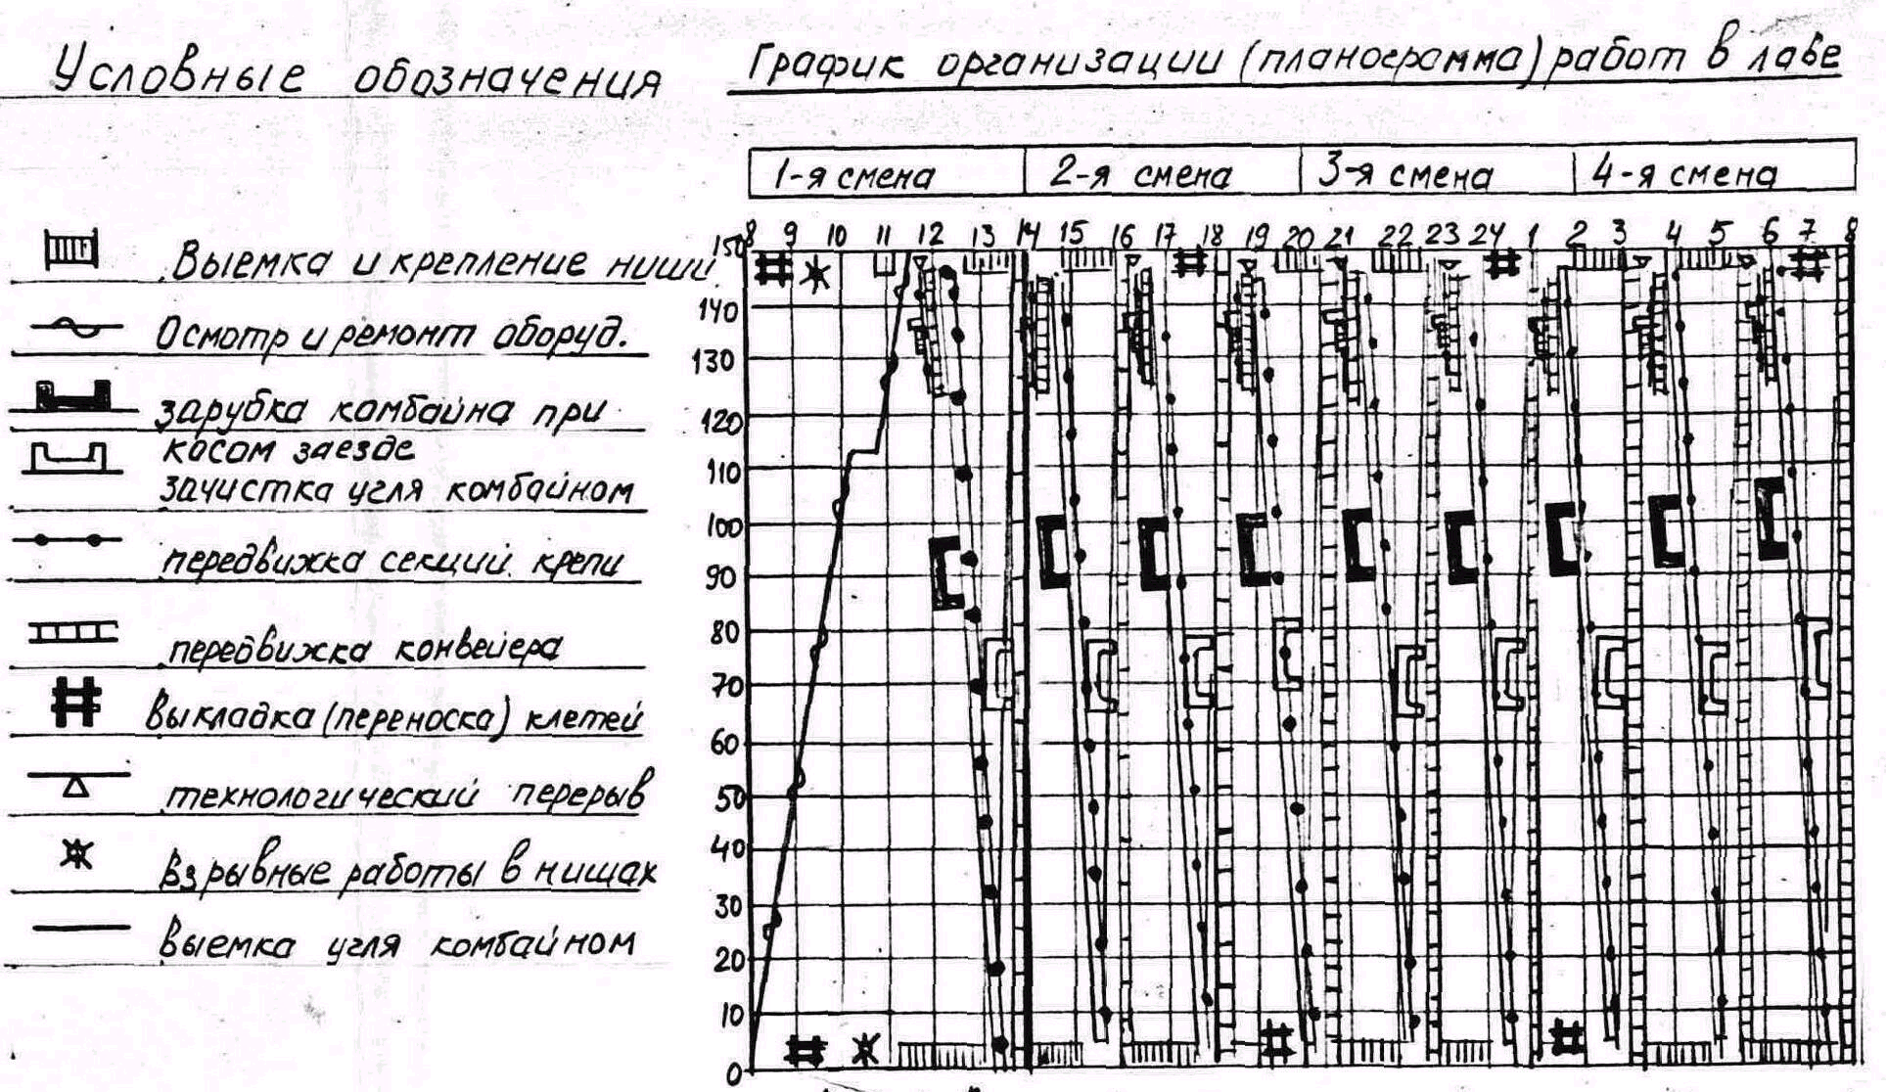

Рисунок 2 – График организации работ в очистном забое с условными обозначениями.
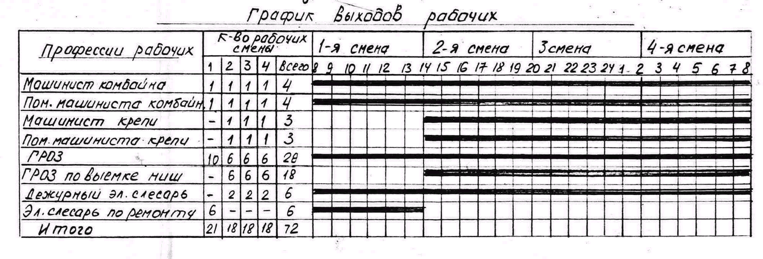

Рисунок 3 – График выходов рабочих.

Л И Т Е Р А Т У Р А

- Основи технології гірничих робіт. Київ, 1993 під редакцією
К.Ф. Сапицького,195с.
- Некрасовский Я.Э., Колоколов О.В. Основы технологии горного производства, М., Недра,1981.
- Правила безопасности в угольных и сланцевых шахтах. М., Недра,1986.
- Правила технической эксплуатации угольных и сланцевых шахт. М., Недра,1978.

